Informe: Git y GitHub
Nombre del Aprendiz: Mariana Cárdenas
Fecha: 15 de octubre de 2026

Repositorio: https://github.com/Mariana-cardenas/practica-clase.git

Desarrollo de la Práctica y Comandos Ejecutados
se creó un nuevo repositorio
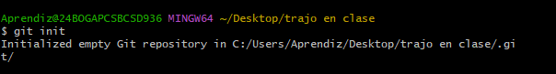

se creó un archivo de texto y se rec¿viso el estado del archivo con status, y se subió a la nube a Git Hub

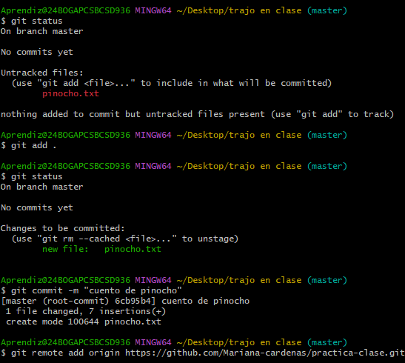

Cree un rama llamada “rama-mariana”
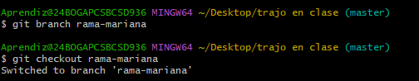
- Se creó y seleccionó la rama de trabajo independiente rama-mariana mediante el comando: git checkout rama-mariana
- Se añadieron nuevos archivos al proyecto, incluyendo la estructura web para una calculadora (index.html, style.css) y archivos de texto (pinocho.txt).
- Se prepararon y guardaron los cambios localmente con los comandos:

git add .
git commit -m “calculadora “

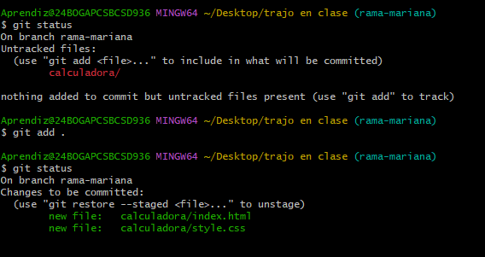
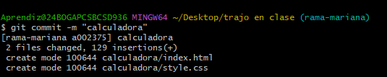

Publicación de la Rama en GitHub
- Se envió la rama local al servidor remoto vinculando el rastreo inicial:
git push -u origin rama-mariana
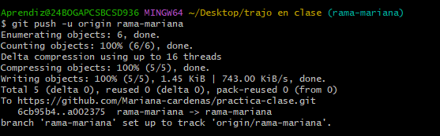

Fusión a la rama master
- Una vez verificado el correcto funcionamiento del proyecto en rama-mariana, se realizó la integración de los cambios hacia la rama master:
git checkout master
git pull origin master
git merge rama-mariana
git push origin master
